
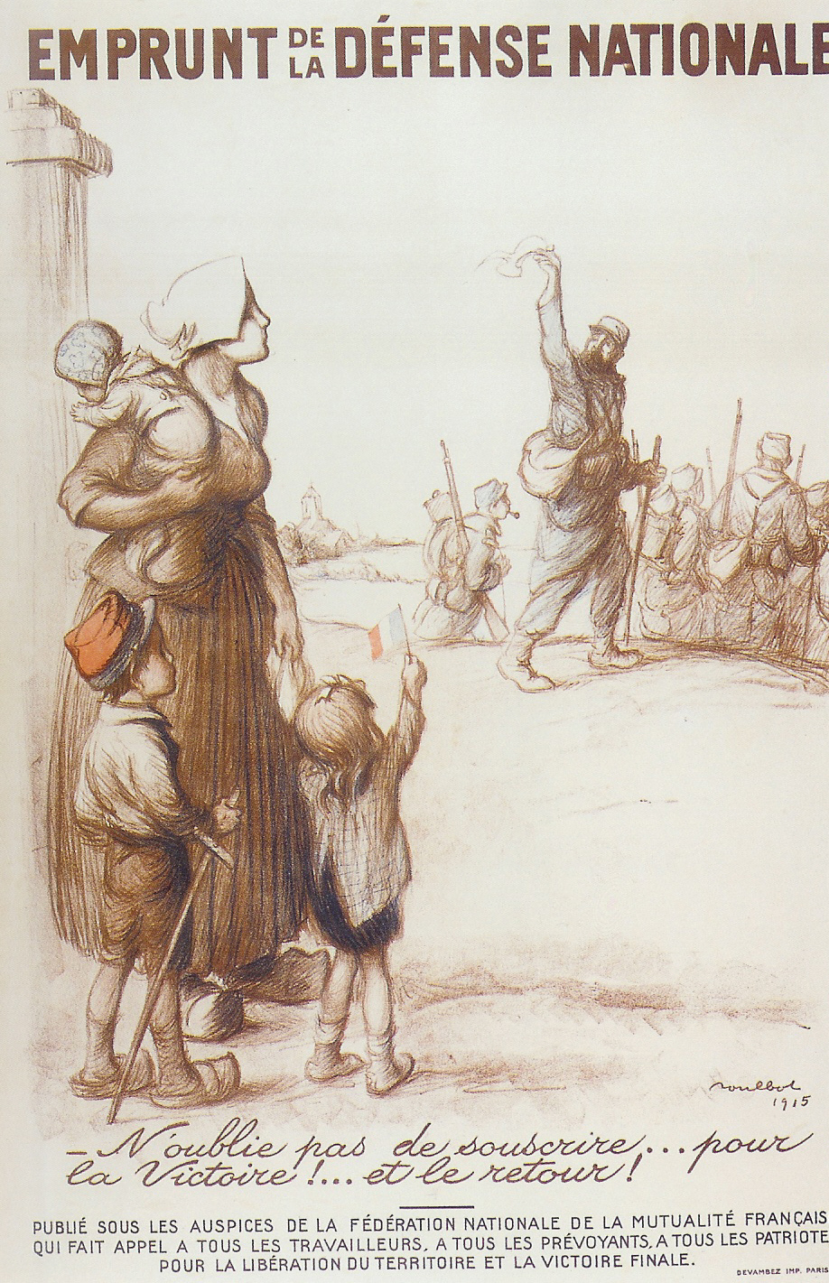
Source : Archives départementales de l’Allier
Fonds Rougeron-323
Nature : Affiche
Date : 1915
Auteur : Francisque Poulbot (1879-1946) est un artiste célèbre pour ses représentations de gamins parisiens. Pendant le conflit, il met son talent au service de la propagande patriotique.

Commanditaire : Fédération nationale de la Mutualité française. Organisme créé en 1902 et consacré à la prise en charge des risques sociaux, particulièrement ceux provoqués par la maladie.

Questions

- Dans quel contexte a été publié le document ?
- Identifier les groupes de personnes au premier plan et au second plan ?
- Quels symboles patriotiques reconnaissez-vous ?
- Pourquoi la scène est elle représentée dans un cadre rural ?
- Quel est l’objectif de cette affiche ? Dire en quoi elle témoigne de la mobilisation de l’ensemble de la société ?

La mobilisation de l’économie pendant la Première Guerre mondiale : les emprunts de guerre

